Politécnico

Nacional

Escuela Superior de Cómputo

**Practica 2_9 Configuring Dynamic NAT**

Materia:

Administración de servicios en red

Grupo:

4CV13

Profesor:

Henestrosa Carrasco Leticia

Integrantes: (***Equipo 1***)

Arévalo Andrade Miguel Ángel

Castro Cruces Jorge Eduardo

López Mares Irene Elizabeth

Pedroza García Rodolfo

Fecha:

lunes, 18 de abril de 2022

**Packet Tracer: configuración de NAT dinámica**

**Objetivos**

**Parte 1: configurar NAT dinámica**

**Parte 2: verificar la implementación de NAT**

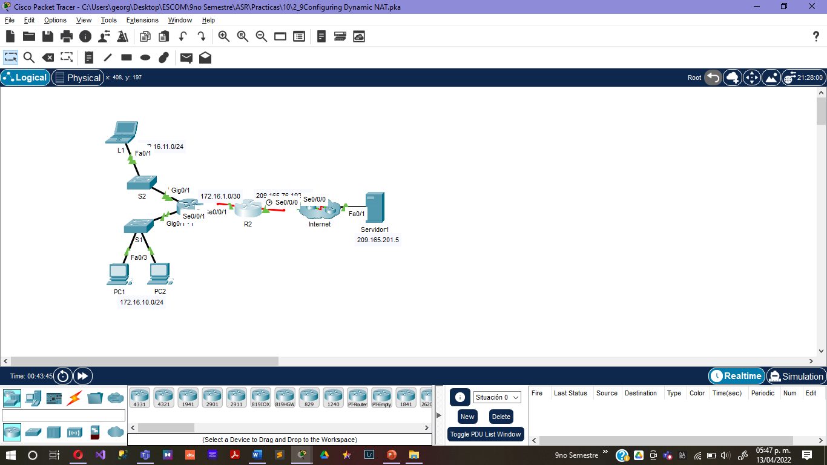

**Parte 1:     configurar NAT dinámica**

**Paso 1:     configurar el tráfico que se desea permitir.**

En el**R2**, configure una instrucción para que la ACL 1 permita cualquier dirección que pertenezca a 172.16.0.0/16.

R2(config)# access-list 1 permit 172.16.0.0 0.0.255.255

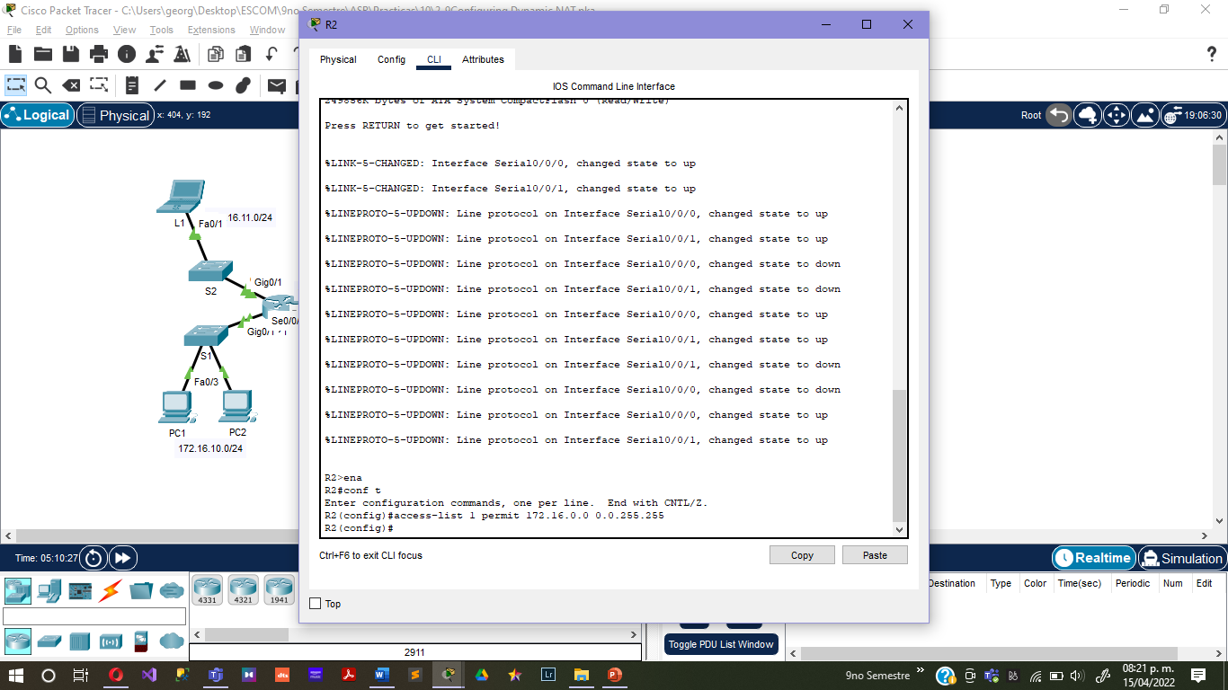

**Paso 2:     configurar un conjunto de direcciones para NAT.**

Configure el**R2** con un conjunto de NAT que utilice las cuatro direcciones en el espacio de direcciones 209.165.76.196/30.

R2(config)# ip nat pool 1 209.165.76.196 209.165.76.199 netmask 255.255.255.252

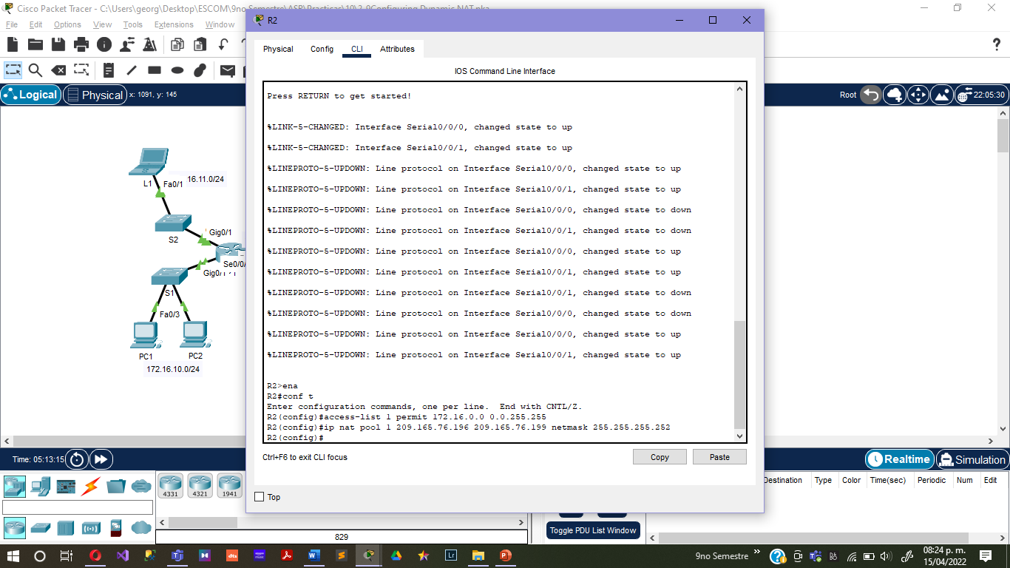

Observe que en la topología hay tres rangos de red que se traducirán según la ACL creada. ¿Qué sucedería si más de dos dispositivos intentaran acceder a Internet?

Solamente un dispositivo es capaz de acceder a internet.

**Paso 3:     asociar la ACL 1 con el conjunto de NAT.**

R2(config)# ip nat inside source list 1 pool 1

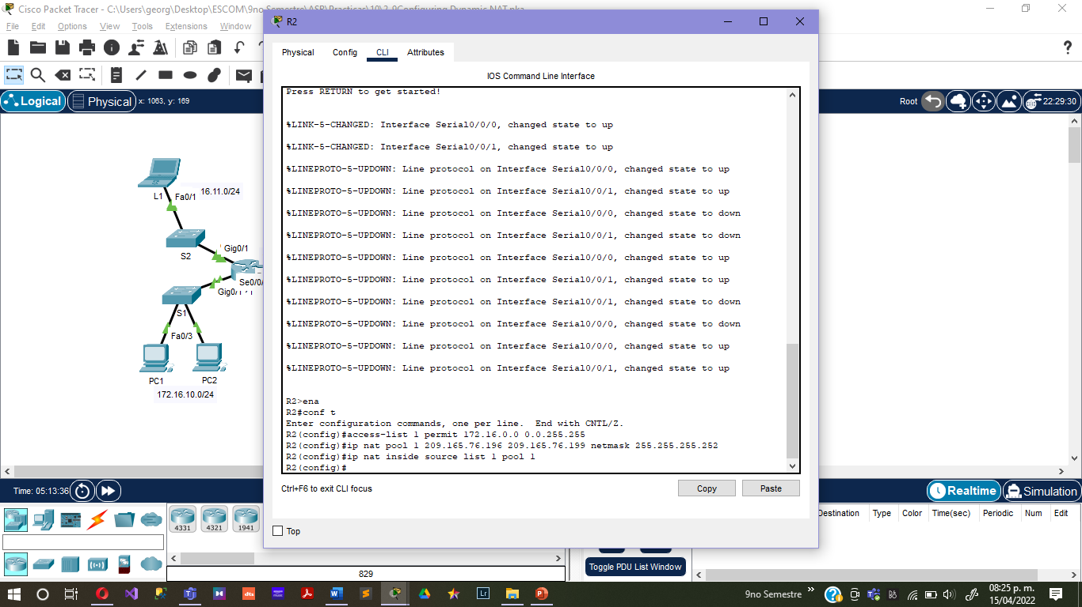

**Paso 4:     configurar las interfaces de NAT.**

Configure las interfaces del **R2** con los comandos de NAT inside y outside apropiados.

R2(config)# interface Serial 0/0/0

R2(config-if)# ip nat outside

R2(config-if)# interface Serial 0/0/1

R2(config-if)# ip nat inside

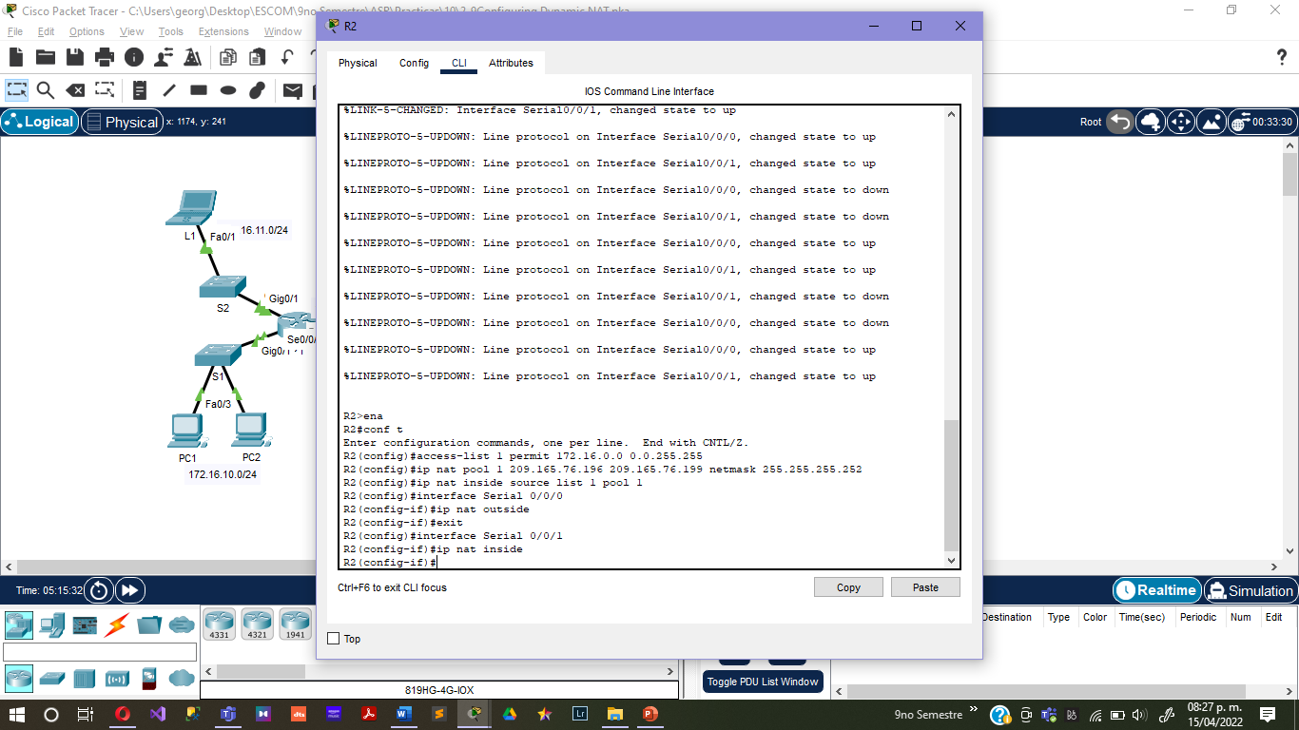

**Parte 2:      verificar la implementación de NAT**

**Paso 1:     acceder a los servicios de acceso a través de Internet.**

Mediante el navegador web de la **L1**, la **PC1** o la**PC2**, acceda a la página web del **Servidor1**.

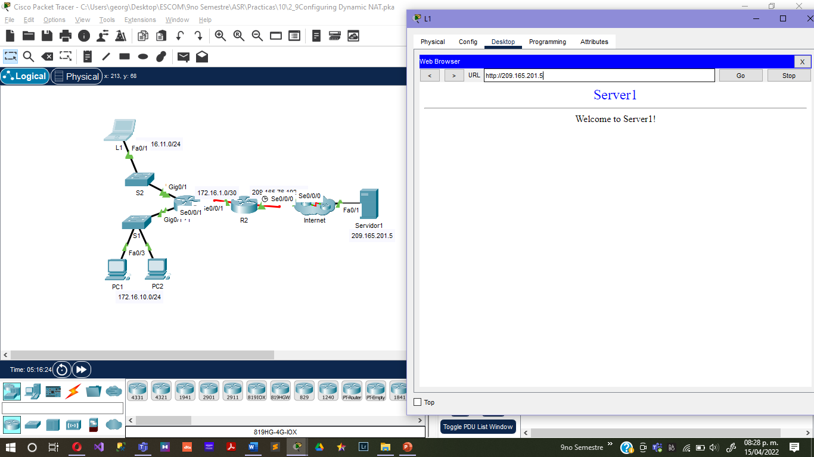

**Paso 2:     observar las NAT.**

Vea las traducciones NAT en el **R2**.

R2# show ip nat translations

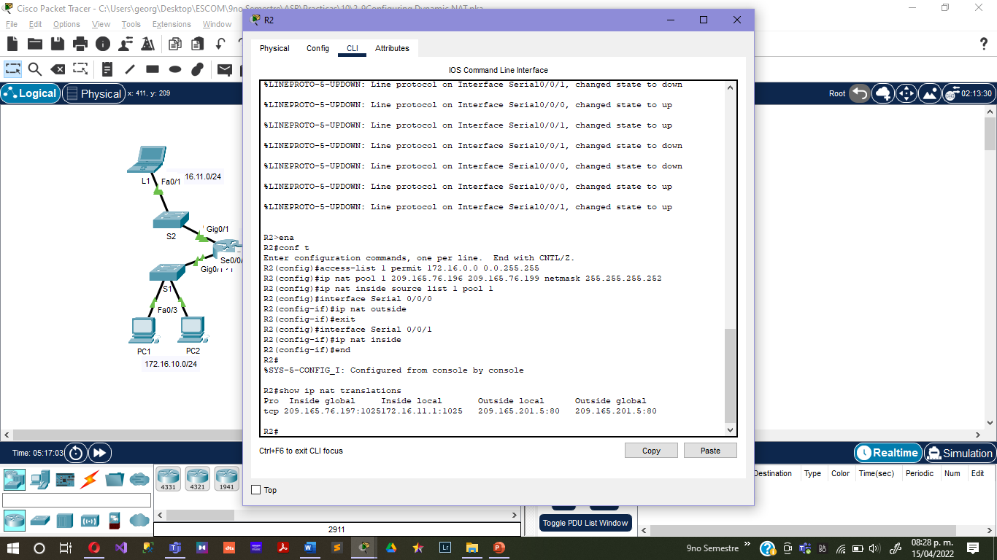

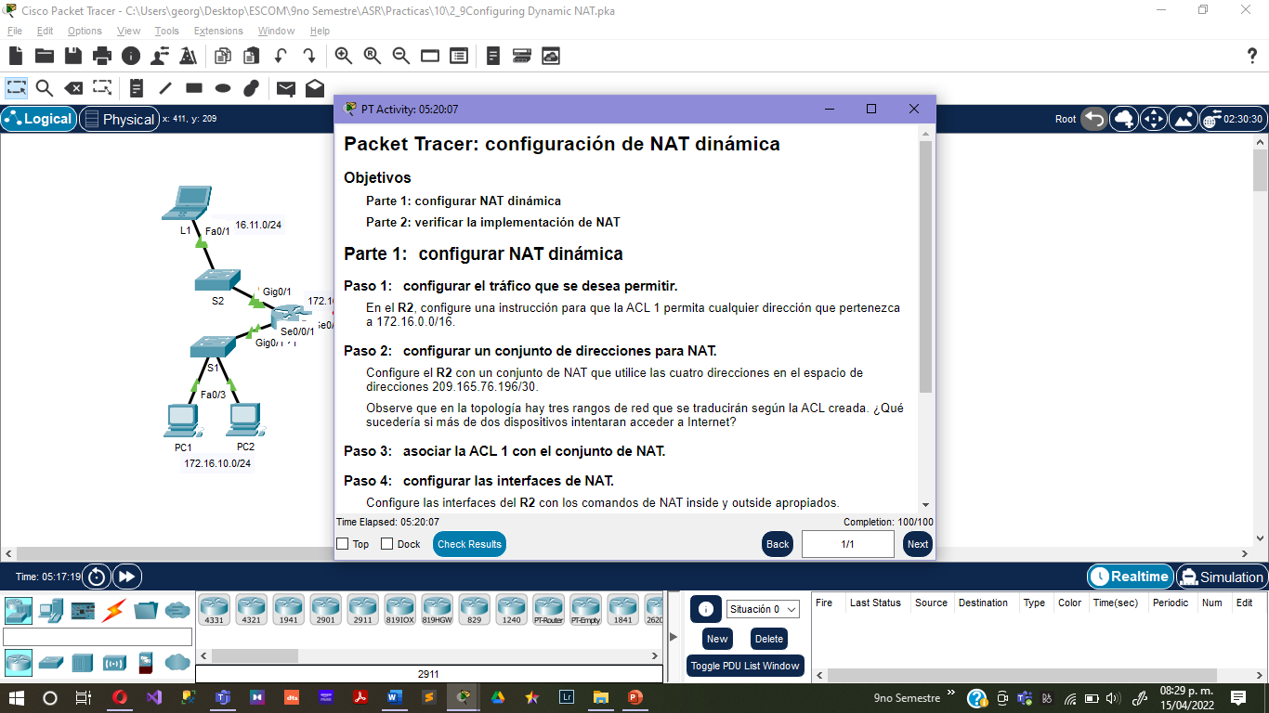

**Conclusiones:**

**Arévalo Andrade Miguel Ángel:**

En está práctica implementamos NAT’S dinámicas que son muy útiles para el mundo laboral ya que con estas podemos ahorrar direcciones ip, al igual que nos proporciona cierto grado de privacidad.

**Castro Cruces Jorge Eduardo:**

Se lograron los objetivos de la práctica:

* Parte 1: configurar NAT dinámica
* Parte 2: verificar la implementación de NAT

**López Mares Irene Elizabeth:**

Es importante aprender a configurar las NATs dinámicas ya que se utiliza con más frecuencia que las NATs estáticas, debido a que las NATs dinámicas realizan la traducción de direcciones de puerto (PAT) junto con la traducción de direcciones IP. Los números de puerto se utilizan para distinguir qué tráfico pertenece a qué dirección IP. Se utiliza una sola dirección IP pública para todas las direcciones IP privadas internas, pero se asigna un número de puerto diferente a cada dirección IP privada. PAT es una forma rentable de permitir que varios hosts se conecten a Internet mediante una única dirección IP pública.

**Pedroza García Rodolfo:**

En está práctica aprendimos s implementar las NAT’s dinámicas que son muy útiles y más flexibles que las estáticas ya que con estas si que podemos ahorrar direcciones ip, ya que estás realizan la traducción de puertos, junto con traducción de direcciones ip.